Temat tygodnia: ,,Wielkanoc”
,,O”- 06.04.2020 – poniedziałek ,,Pisanki”
Dzień dobry !
Przed Nami bardzo ważny tydzień, ponieważ będziemy się przygotowywać do Świąt Wielkanocnych. Przez 3 dni będę do Was pisać, poznamy nową literkę oraz przypomnimy sobie zwyczaje związane z tymi Świętami. Proszę Was, by w tym tygodniu szczególnie byliście grzeczni
i pomocni.
- Na początek posłuchacie bardzo wesołej Wielkanocnej piosenki. Dzięki niej dowiecie się, jakie skarby wkładamy do koszyczka Wielkanocnego. Spróbujecie też nauczyć się refrenu oraz pierwszej zwrotki piosenki. Aby posłuchać piosenki należy otworzyć poniższy link:
https://www.youtube.com/watch?v=qKY9oeELKn4
1)Koszyczek z wikliny pełen jest pisanek,
A przy nich kurczaczek i z cukru baranek.
Przy baranku babka, sól, chleb i wędzonka,
Oto wielkanocna świąteczna święconka.
Ref. Pisanki, kraszanki, skarby wielkanocne,
Pięknie ozdobione, ale niezbyt mocne.
Pisanki, kraszanki, całe w ornamentach,
Uświetniły nasze wielkanocne święta.
2)Kłócił się z kurczakiem cukrowy baranek,
Która najpiękniejsza ze wszystkich pisanek?
Czy ta malowana, czy ta wyklejana,
Czy zdobiona woskiem i pofarbowana?
3) Baranek kurczaczkiem długo się spierali,
aż goście świąteczni do drzwi zapukali
Wielkanocni goście czasu nie tracili
potłukli pisanki jajkiem się dzielili.

- Teraz poznamy nową literkę. Ta literka występuje dwa razy w słowie ,,jajko”. Wasi rodzie pomogą włączyć Wam filmik, dzięki któremu poznacie literkę ,,J”.
(film przesyłam w osobnym załączniku na grupie messenger).

- Nadszedł czas, aby trochę się poruszać. Zamienimy się w Wielkanocne zajączki. Znajdźcie w domu miejsce, by móc poskakać. Czy pamiętacie jak kicają zajączki? Jestem pewna, że tak, przecież wiele razy w przedszkolu byliśmy zajączkami. Nie zapomnijcie, najpierw przednie łapy, a później tylne.

- Musimy też utrwalić pisownię nowo poznanej literki ,,J”.

- Najpierw napiszcie ją palcem w powietrzu, następnie na podłodze. Spróbujcie też ją stworzyć z plasteliny , sznureczka/wstążeczki, lub wykorzystajcie do teg klocki.
- 6 latki – przesyłam karty pracy do wydruku z literką ,J” i słowami w których ta literka występuje. (załącznik - 6 latki) . Jeżeli macie w domu zeszyt w linię, poproście rodziców aby zapisali Wam małą literkę ,,j” (2 linijki) , wielką literkę ,,J” (2 linijki) oraz wyrazy w których ta literka występuje. Możecie też zapisać jakieś łatwe zdanie np. Janek je jajko.
- 5 latki – przesyłam kartę pracy z literką ,,J” po śladzie (załącznik 5 –latki)
- 4- latki – pokolorujcie literkę ,,J” oraz przedmioty zaczynające się na tą literkę (karta pracy – 4 latki). Jeżeli nie macie drukarki, narysujcie 2 przedmioty w których występuje literka ,,J”.

- Dla 6-latków i chętnych 5-latków wysyłam także tekst do czytania z nowo poznaną literką .

- Nie zapomnijcie pobawić się na podwórku, pooddychać świeżym powietrzem
i obserwować wiosenną pogodę.

Powodzenia i do jutra
Pani Edyta

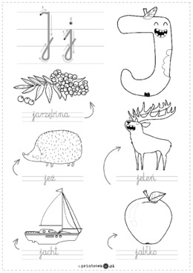
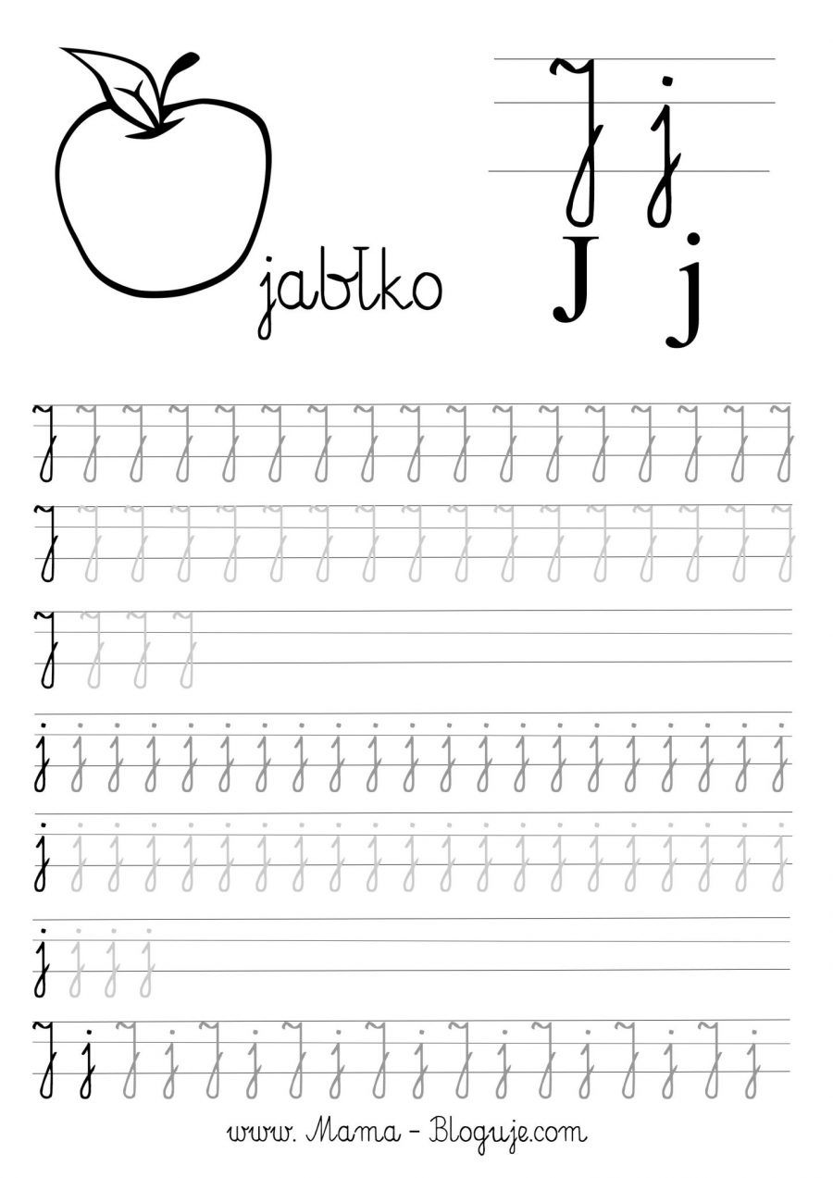
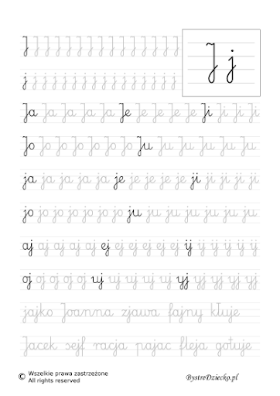

ja aj ej je ju uj jo oj jajo Julek Janek bajka jutro Jacek jak jajko Jola
Ojej, ale jajka! To pisanki. A to baranek.
W parku jest wiosna. Wielkanocny spacer po parku to dobry relaks. Ada ma rower, a Emil – rolki.

